米糠制油及工艺说明

第一篇 米糠油项目经济可行性分析
一、概述
米糠是稻谷碾米的副产品，米糠的产率约为糙米的10%左右。米糠是米粒中含油最高的部分，含油率一般在13～22%。由米糠制取的毛糠油经过精炼后即可得到各种品级的食用米糠油。稻谷是世界上最重要的粮食作物，占世界谷物产量的25%左右，我国稻谷产量居世界之冠，年产量约18亿吨，可供碾米的稻谷约17亿吨，每年可提供的米糠资源达350万吨，米糠油生产潜力达130万吨以上，精炼米糠油是很好的营养型使用油，它含有丰富的亚油酸（约26～40%）还含有天然生育酚（总生育酚平均含量为40mg/100g油）以及多种阿魏酸酯。在日本，用30%红花籽油和70%米糠油做成的调和油是很好的保健用油，可防止心血管硬化。此外米糠油还可以作为加工蛋黄酱、人造奶油和起酥油的原料。有些粗炼的米糠油还被用做油漆的加工原料。以前米糠资源仅有10%左右的被用来制油加工，然后利用其饼粕。主要原因是：一是以前米厂规模小且分散，导致米糠的集中及储存比较困难；二是米糠油比其它油具有更高的游离脂肪酸和不皂化物含量，导致精炼工艺比较复杂。随着大米加工行业的发展，大米加工规模已具一定规模，而且比较集中，米糠资源比较丰富，米糠油的精炼工艺已成熟，因此近几年米糠油厂已逐步兴起，各种米糠及其调和油的营养价值已被消费者所推崇；特别是米糠油加工的丰厚利润已经打动了很多投资商的眼球。
- 米糠油产业的发展状况
目前，利用米糠制油的产业还在初步发展阶段，规模不大，多数在每天20～30吨的米糠处理量，有些还是旧式的小作坊加工，少数大点的也在50～80吨的规模。2006年、2007年米糠加工效益明显，新上项目逐步热起来，米糠油加工形势热一点的地方主要是东北地区，其次是江西和湖北、湖南、安徽。这些地方稻谷加工规模相对较大且集中，米糠油加工多数是将米糠毛油粗步精炼后出售给深加工精炼油厂再做成高档次的米糠油或米糠调和油，大一点的商品超市可以买到米糠油的小包装商品；有些米糠油也被卖到食品加工厂或油漆加工厂。
米糠粕被销往饲料厂作为饲料加工的原料，米糠油提炼出来的蜡可作为各种蜡烛或者用于各种用途的食用蜡原料。有实力的企业可集米糠制油、精炼及深加工为一条龙生产线，打造自身品牌。另外据最近报道，米糠油已成功应用于制作“生物柴油”的试验，其工业化生产加工将指日可待！
- 米糠制油工艺介绍
米糠容易酸败，存放后制出的油酸价高，精炼得率低，因此不宜储存，一般用新鲜米糠制油加工，米糠制油分三个阶段：米糠预处理或榨油、米糠浸出提油、米糠毛油精炼。米糠预处理分三种方法：一是旧式的米糠经过蒸炒后用液压榨油机或螺旋榨油机榨油，其饼去浸出或直接卖给饲料厂；二是米糠通过膨化烘干后进浸出车间提油，膨化后的米糠有保鲜的作用，可以储存；三是米糠通过制粒烘干后进浸出车间提油。工业化生产应用多的是选用膨化或制粒烘干后进浸出车间提油。
简易工艺流程介绍：
- 预处理车间工艺流程：
米糠→清杂→糠粞分离→膨化→烘干→除粉末→浸出车间提油
↓ ↓
碎米 麻绳、尼龙等杂质
米糠→糠粞分离→膨化→烘干→→除粉末→浸出车间提油
↓
碎米
(2)浸出车间工艺流程：
溶剂 溶剂冷凝回收循环利用
↓ ↑
料胚 → 浸出 → 湿粕脱溶 → 豆粕 →烘干 → 冷却 → 成品粕
↓
混合油 → 蒸发 → 汽提 → 毛油过滤 → 浸出毛油→去精炼
↓ ↓
溶剂冷凝回收循环利用
四、厂房尺寸：（长×宽×高）（单位：米）
1、膨化车间：40×9×7.5
2、浸出车间：18×11×9（浸出部分占地：约45×40米）
五、附件
1、米糠油国家标准GB 19112-2003
表1 米糠原油质量指标
项 目 | 质 量 指 标
气味、滋味 | 具有米糠原油固有的气味和滋味，无异味
水分及挥发物（%） ≤ | 0.20
不溶性杂质（%） ≤ | 0.20
酸值（KOH）（mg/g） ≤ | 4.0
过氧化值/（mmol/kg） ≤ | 7.5
溶剂残留量/（mg/kg） ≤ | 100
注：黑体部分指标强制。

第二篇 膨化生产线
1、工艺技术特点：
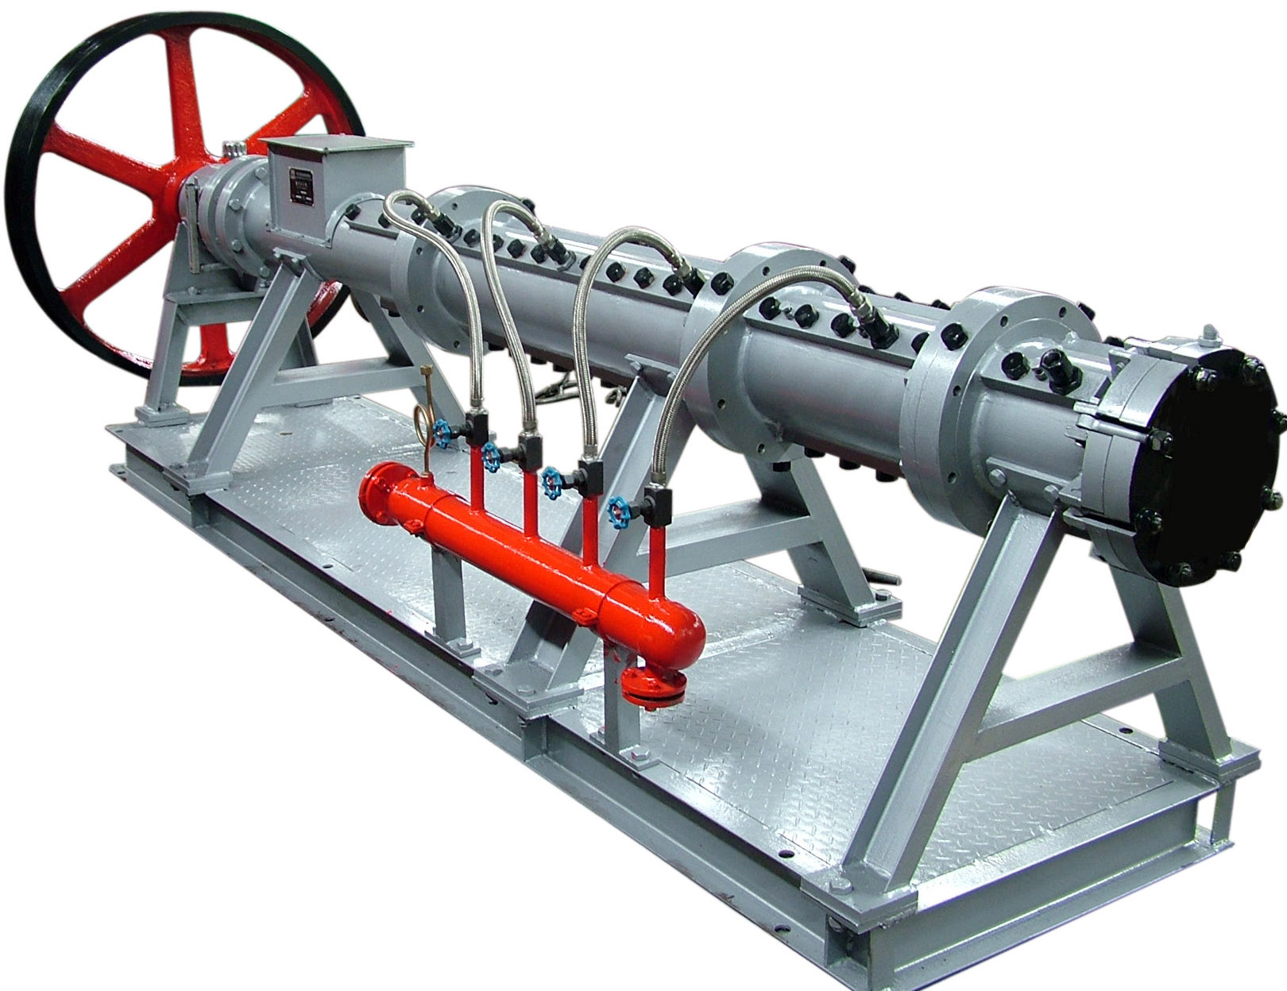
（1）、采用膨化工艺。
●最先进的膨化工艺，降低了粉末度，改善了渗透性
●降低米糠粕残油，提高米糠粕品质及可溶性蛋白含量
●浸出毛油品质好、杂质少
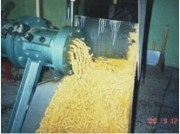

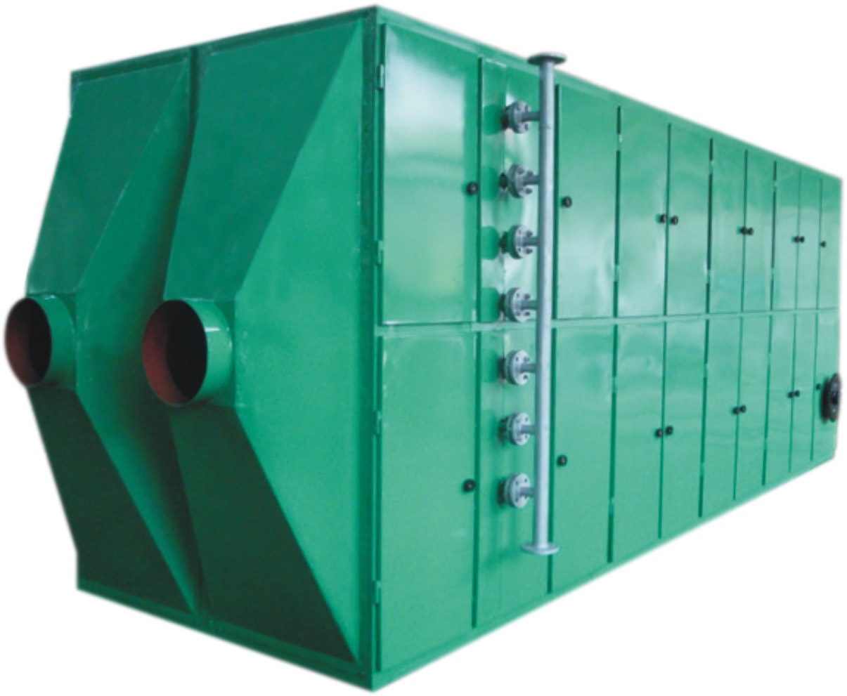
（2）、采用单线摆布，布局合理

（3）、采用平板烘干，烘干效果好，增碎少

第三篇 浸出生产线介绍
一、工艺流程及技术特点说明
（一）、工艺流程
1、工艺技术特点：
（1）、浸出工艺作为大规模生产工艺，采用成熟的平转浸出器、DT蒸脱机
（2）、粕沫系统捕集可有效避免入第一长管蒸发器的蒸脱机二次蒸汽中粕沫夹带量，保证传热效果及蒸发效率；
（3）、整个车间布局合理，大方美观，方便操作与管理；
（4）、工艺技术指标：
[1]、工艺技术指标：Parameter：
    - 蒸汽消耗（压力6Kgf/cm2）：＜280公斤/吨料
    - 电耗：＜12KWH/吨料
    - 溶剂消耗：3.5公斤/吨料
    - 水耗小于25公斤/吨料（循环使用）
    - 成品粕水份10.5-13%可调
    - 粕残油1%以下
    - 粕中残溶小于600PPM
    - 毛油残溶小于300PPM
2、设备选型及技术特点
（1）、设备选型详见车间设备清单
（2）、主要设备特点：
为了满足和达到业主对工程的总体要求，结合当前国内外最新工艺技术发展方向，同时考虑业主在今后长期生产的实际情况，依据安全、可靠、节能、经济指标好且稳定、故障率低、便于维修、设备使用寿命长等原则，使其达到最佳使用效果，具体表现为以下方面：
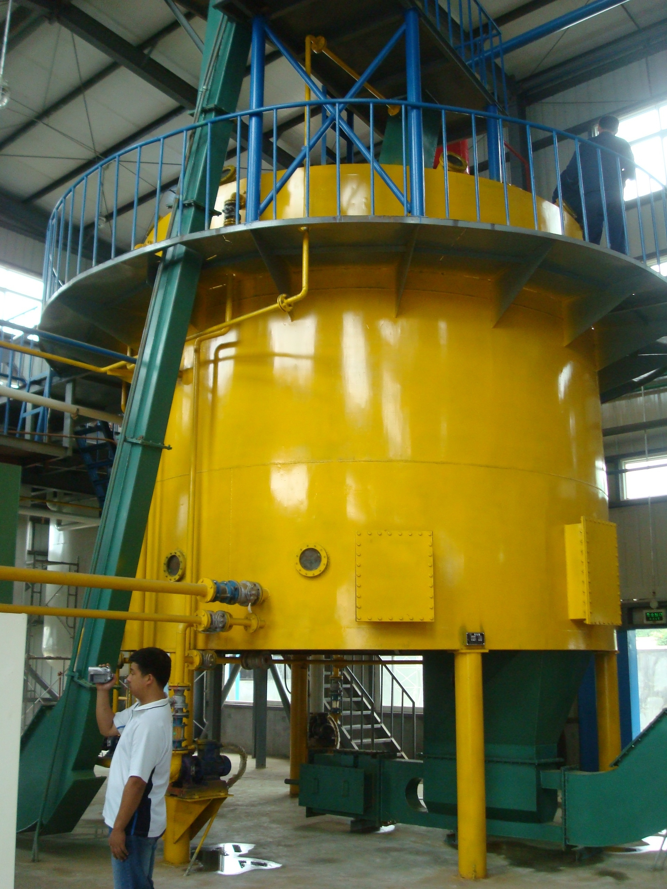
平转浸出器：采用变频调速，可根据生产情况，及时调节浸出器转速和加工产量；传动形式为链条式传动，使得设备运行平稳，安全可靠；选用不锈钢固定栅板，转子高度2.5M，料层2M，浸出器容积余量较大，对用户今后扩产提供了有利保证，同时较高的料层高度更加有利于平转浸出器浸出时的效果；浸出器采用18格设计形式，为防止浓混合油倒流入落料格，增加了横向栅板；循环溶剂泵均采用大流量、低扬程、密封好、能耗小、无噪音、运转平稳的驱动泵；
    - DT蒸脱机：本次设计中采用的DT蒸脱机，其结构为一层为预热层；二层为预脱层，底部有间接蒸汽加热；三层为主脱溶层；四、五层为干燥层。其总体结构有以下优点：
    - 合理的喷射蒸汽形式使D.T.的出口汽相温度低，能源消耗大大降低；
    - 在密闭的状态下高效率地对含溶料粕进行脱溶，且采用了合理的直接汽均匀分布方式，与传统脱溶设备相比较，该脱溶器能使饼粕残溶达到最低；
    - 在设备每一部分，物料颗粒停留时间相同，因此产品质量统一；
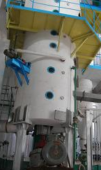
    - 蒸脱机汽相温度可通过自动调节直接蒸汽的用量的大小来实现；
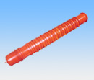
    - 汽提塔：新型的汽提塔，将汽提塔和毛油箱合为一体，独特的球面接蒸汽在塔内没有产生“短路”现象，脱除溶剂能力极强，且避免生产中因汽体波动而造成毛油中残溶时高时低的现象，毛油中的总挥发物大大降低，保证浸出毛油的精炼安全。由于塔体塔盘与塔盘间采用法兰联接，因此维护与清洗均为方便。
.

